Виртуализация — это создание виртуальной версии некоторого вычислительного ресурса, такой как виртуальная машина (аппаратное обеспечение), виртуальное хранилище данных, виртуальная сеть или виртуальная операционная система (контейнер). Виртуализация отделяет ресурс от физической инфраструктуры, предоставляя большую гибкость в его использовании.

ОС с железом взаимодействует через драйверы.

Для ОС на виртуальной машине, виртуальное железо видится как настоящее, и она работает с виртуальным железом как с обычным физическим.

Хост виртуализации, это физическая машина, на которой крутятся виртуальные машины. Т.е. на хосте виртуализации стоит гипервизор, и обеспечивает работу виртуальных машин.

Можно настроить хост виртуализации так, чтобы другая физическая машина извне, или другая виртуальная машина, которая расположена на другом хосте виртуализации, при общении по сети увидит хост виртуализации, как столько физических машин, сколько на хосте виртуализации установлено виртуальных. На физическом уровне она будет обращаться как к одной физической машине – хосту виртуализации, а логически она будет видеть столько физических машин, сколько на хосте виртуализации установлено виртуальных.

Что такое гипервизор, и как он работает?
Гипервизор — это ПО которое создает и запускает виртуальные машины. Он отвечает за управление и выделение аппаратных ресурсов виртуальным машинам, и обеспечивает их изоляцию друг от друга. Гипервизор предоставляет каждой ВМ виртуальный CPU, память, хранилище и сетевые интерфейсы.
Существует два типа гипервизоров. Гипервизор типа 1, также называемый "голым" гипервизором (bare-metal), работает непосредственно на оборудовании хоста. Гипервизор типа 2, также называемый хостовым гипервизором (hosted), работает как приложение в обычной операционной системе.

Допустим у нас есть физическая машина. Там есть железо, есть ОС, в ОС есть прослойка из драйверов, которая обеспечивает работу с железом. Есть пользователь, он отдает команды ОС, ОС работает через драйвер с железом. Это обычная работа компа.

Хост виртуализации устроен следующим образом. Есть точно такое же физическое железо, поскольку хост виртуализации, это обычный физический комп. Но теперь поверх железа идёт не ОС, а гипервизор. В гипервизоре находятся драйвера, которые работают с физическим железом. Поверх себя гипервизор создает виртуальное железо, и на это виртуальное железо устанавливается ОС, у которых также есть драйвера для работы с железом, и эти драйвера работают уже с виртуальным железом. Гипервизор транслирует вызовы к виртуальному железу уже на физическое железо.

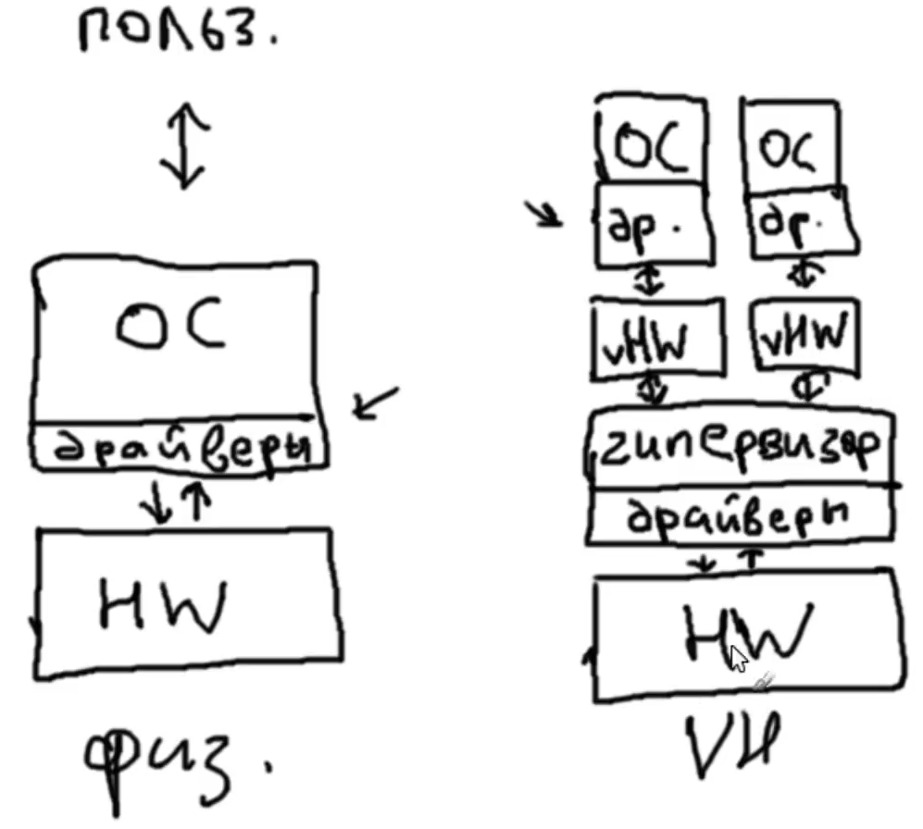

Виды гипервизоров.
Существует 2 типа гипервизора.

Тип 1.
Гипервизор и драйвера идут поверх железа, без промежуточной ОС. Плюс гипервизора этого типа в том, что гипервизор общается с железом напрямую, поэтому производительность выше. ESXI, Hyper-V.

В Hyper-V виртуальные машины называются – партициями.

Гипервизоры 1-го типа бывают 2-х видов:
- Монолитный, например ESXI. Взаимодействие с железом происходит через драйвер гипервизора, и все функции управления происходят внутри гипервизора.
Железо -> Гипервизор с драйверами -> Виртуальная машина.

- Микроядерный, например Hyper-V. В микроядерной архитектуре, рядом с гипервизором стоит родительская виртуальная машина (привилегированная виртуальной машине, домен 0, родительский раздел). Взаимодействие с железом происходит через драйвер родительской партиции. Все остальные виртуальные машины на гипервизоре при обращении к железу, делают вызов в родительскую партицию, и уже её драйвера обращаются к железу. Гипервизор без драйверов легче.

Железо -> Гипервизор без драйверов + Родительская виртуальная машина с драйверами -> Виртуальная машина.

Допустим выходит новое оборудование, например сетевая карта. При его использовании в хосте виртуализации монолитного вида, мы можем обнаружить отсутствие необходимого драйвера, и надо ждать пока производитель виртуальной машины выпустит драйвер.
А в микроядерном гипервизоре можно просто зайти в родительскую виртуальную машину, и поставить нужный драйвер.

Тип 2.
Гипервизор стоит поверх ОС. Все вызовы, которые идут от виртуальных машин, к гипервизору, сначала отправляются на ОС, там как-то обрабатываются, и только потом, они могут быть доступны для физического железа. Минусы такого типа гипервизора заключаются в том, что тут идут потери по производительности. VMVare, VirtualBox.

Типы устройств в Hyper-V.
Есть 2 типа виртуальных устройств (например дисковод, контроллер жесткого диска):
- Эмулированные устройства – ПО, которое обладает набором функций, которым должно обладать физическое устройство, которое эмулируется.
- Синтетическое устройство – устройство, которое предоставляется с помощью родительской партиции.

Новые ОС, например windows 8, если их ставить на виртуальную машину знают, что они установлены на виртуалке, и у них по умолчанию есть набор драйверов для работы с синтетическим железом. А старые(windows XP,) или линуксы, не знают о том, что они работают на виртуальном железе, и у них может таких драйверов не быть.
И т.к. они не умеют работать с синтетическими устройствами, создаются эмулированные устройства.

Почитать про СХД (система хранения данных) в виртуализации и тестовые среды – snapshots.

Написать определение того, что такое свич.
Написать определение того, что такое роутер.
Роутер – для тех устройств, что стоят у нас дома, это не совсем верное название, т.к. большинство роутеров, что стоят у нас дома совмещают в себе 2 или 3 устройства. В нем есть свич, роутер и точка доступа, которая раздаёт Wi-FI.
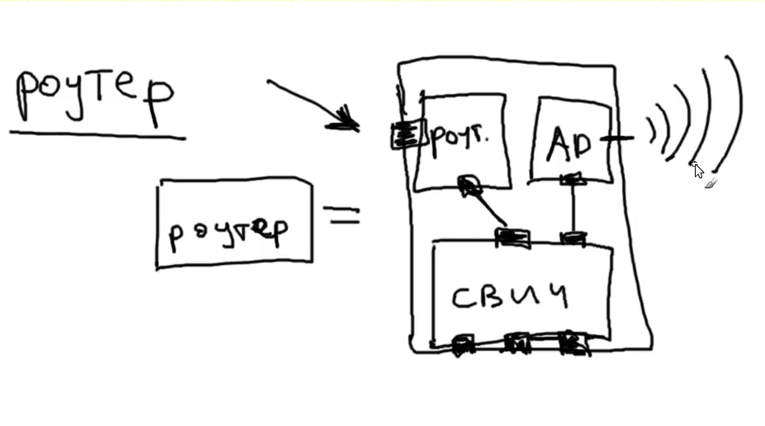

Что происходит при установке Hyper-V на комп?
При установке Hyper-V, физический комп становится хостом виртуализации, ОС Windows переходит в режим работы «над» гипервизором, становясь привилегированной «управляющей» виртуальной машиной (root partition), а сам гипервизор получает прямой доступ к аппаратным ресурсам. И теперь при включении загружается сначала гипервизор, а потом на родительской партиции загружается винда. Причем внешне изменения не заметны. Теперь между ОС и железом появилась прослойка гипервизора.

Интерфейс Hyper-V.
- Перечисление хостов виртуализации.
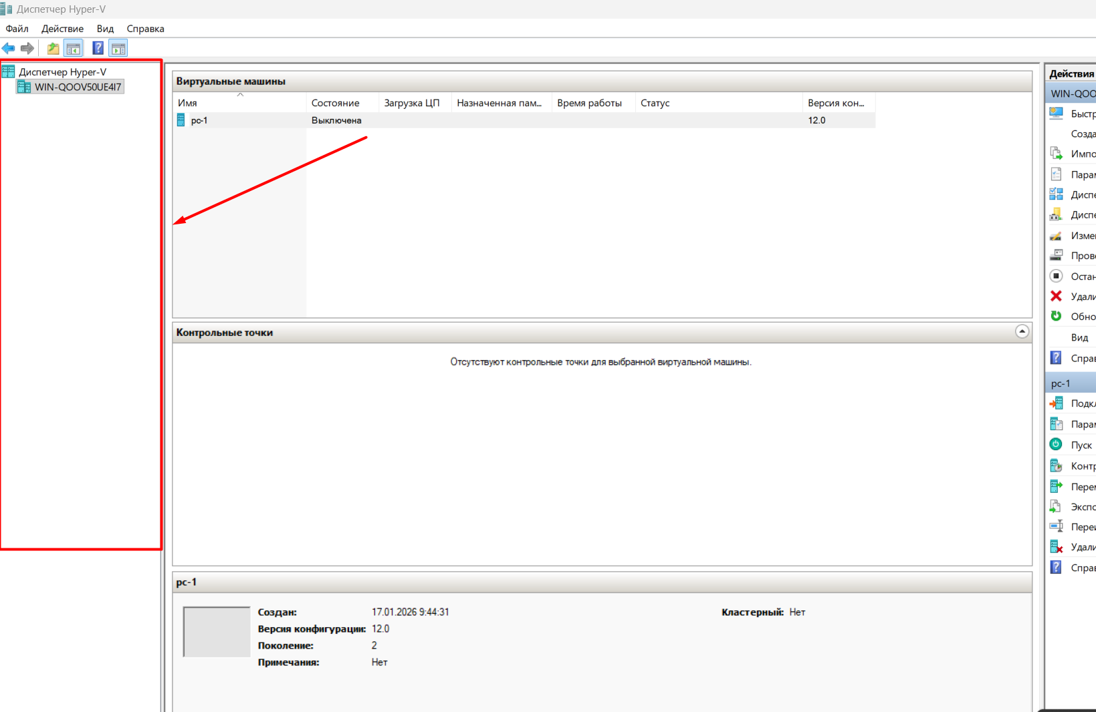

- Контрольные точки это снапшоты.
- Верхняя часть панели действий относится к хосту виртуализации.
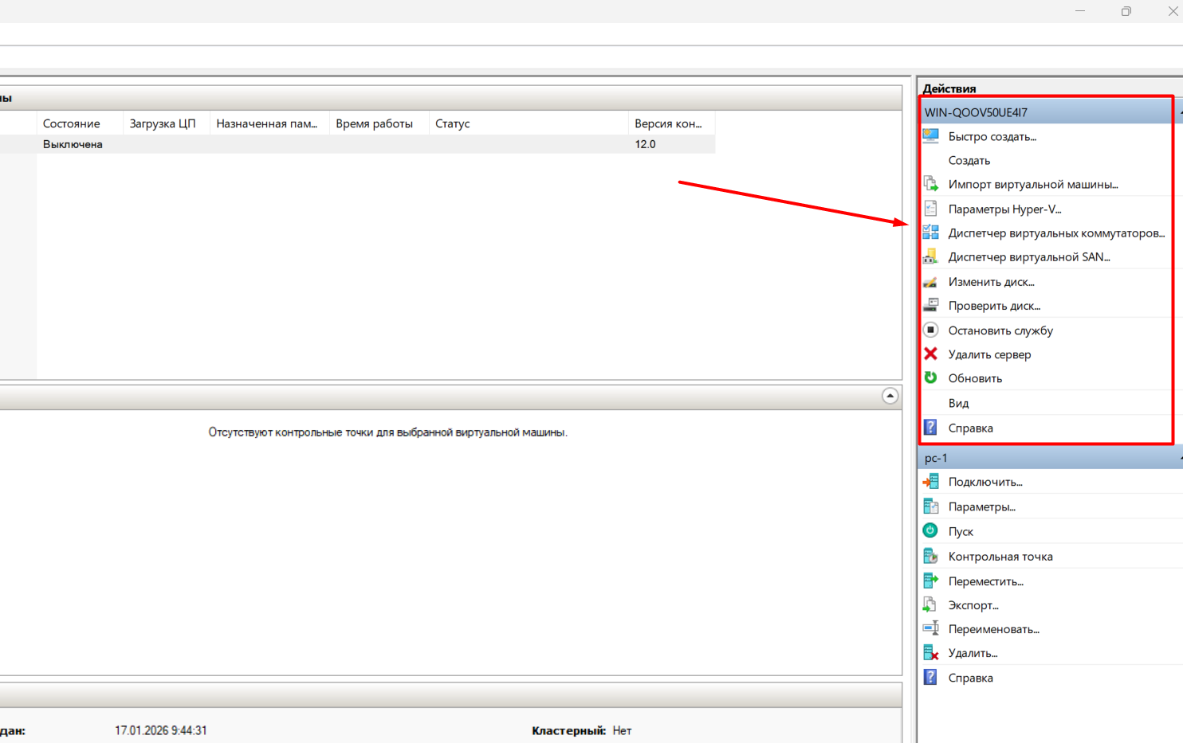
- Нижняя часть панели действий относится к выбранной виртуальной машине, и дублирует меню вызванное кликом правой кнопки по виртуальной машине.
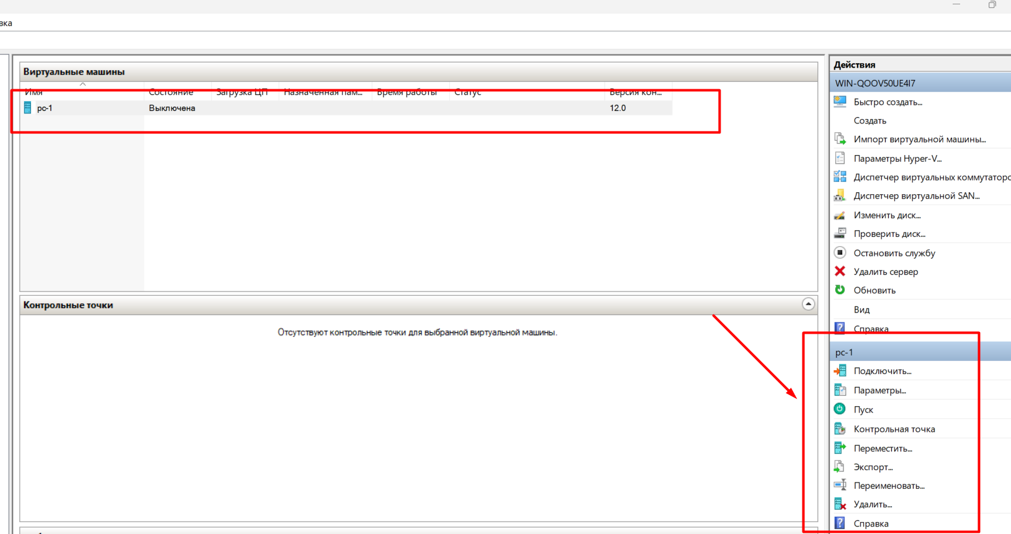

- Импорт виртуальной машины.
Главный компонент виртуальной машины — это жёсткий диск – все данные хранятся на нём. Когда мы выключаем ВМ, все важные данные сохраняются на жёстком диске. Импорт ВМ позволяет импортировать жёсткий диск.
- 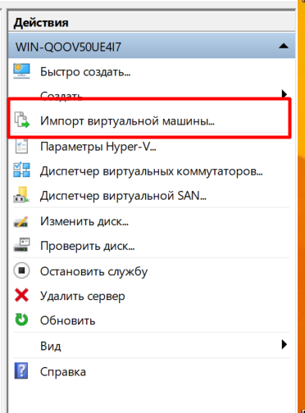
- Параметры hyper-v
Это будут параметры этого сервера для каждого виртуального хоста они будут свои.

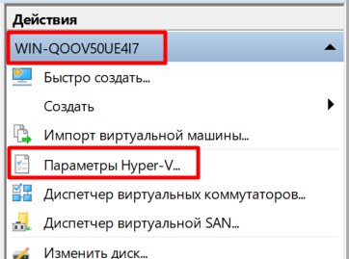

Параметры сервера.
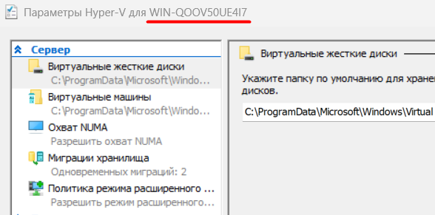
Охват NUMA – что-то для многопроцессорных систем.
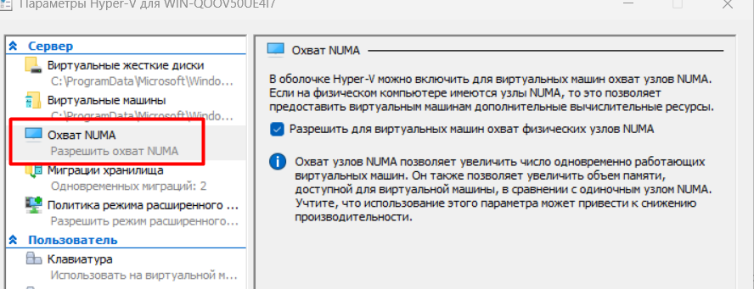
Миграция хранилища – возможность перемещения ВМ с одного хоста виртуализации на другой.
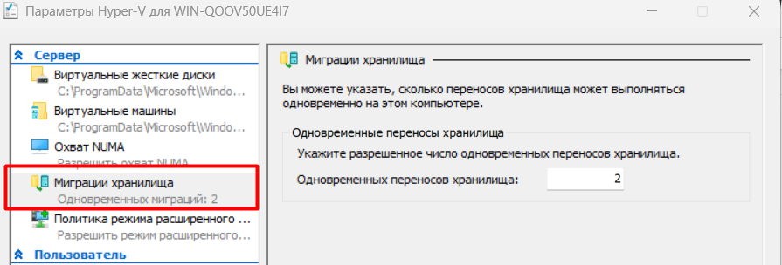
Политика режима расширенного сеанса – это возможность перетаскивать файлы из обычной ОС в виртуальную, возможность вставлять из кэша обычной ОС в виртуальную, и др.
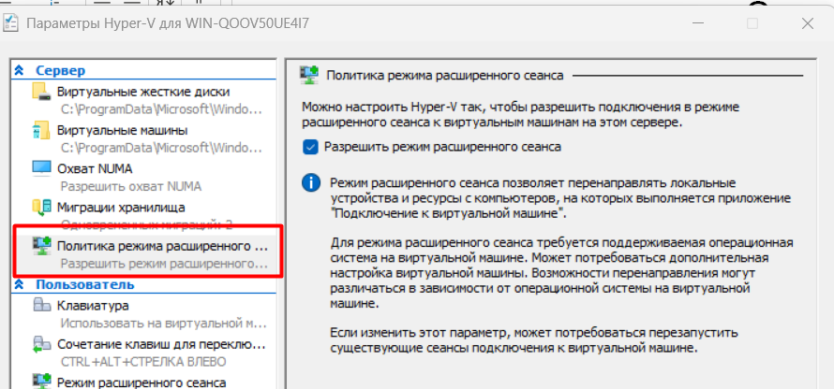

Клавиатура.
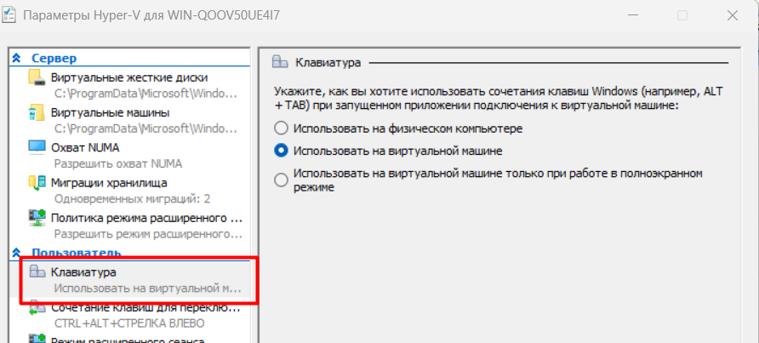
На физ.компе – все хоткей применяются на физ.компе. Например alt+tab будет переключаться между вкладками родительской ОС.
На вирт.машине – все хоткей применяются внутри виртуалки. Например alt+tab будет переключаться между вкладками внутри виртуалки.
Последнее – если виртуалка на весь экран, то хоткей работают в ней, если не на весь, то переключаются окна родительской ОС.
Сочетание клавиш для переключения управления на мышь.
Тут я так поняла, что в каких-то моментах виртуалка захватывает мышь, и она не может выйти за пределы окна виртуалки. И это сочетание клавиш, для вывода мыши за пределы виртуалки.
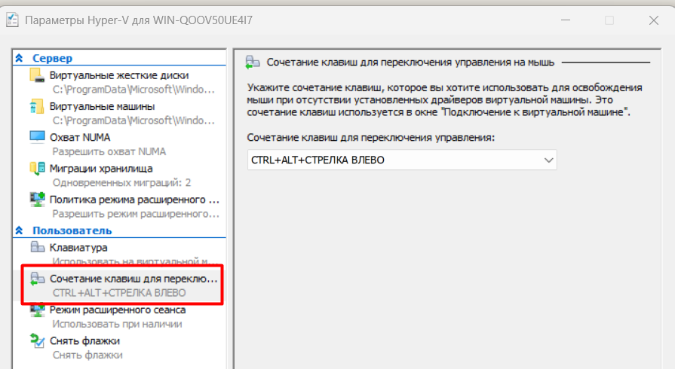
- Диспетчер виртуальных коммутаторов.
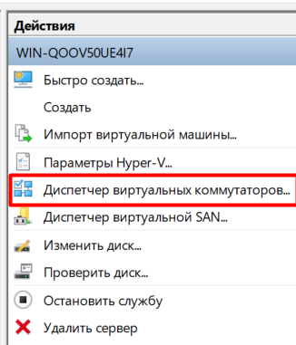

Допустим у нас есть физ.комп, у него есть один сетевой интерфейс, мы сделали из него хост виртуализации, и запустили на нем 3 виртуальные машины, но физически сетевой интерфейс остался один. Как эти 3 виртуалки, могут через 1 порт выходить в интернет, подключаться к свичу – иметь в общем какое-то сетевое взаимодействие. Ответ – никак. Чтобы это реализовать требуется виртуальный коммутатор, или виртуальный свич. Каждая из виртуалок должна воткнуться в виртуальный свич, а виртуальный свич уже одним из своих сетевых интерфейсов, соединён с физическим интерфейсом, и через него подключается к какому-то реальному свичу. Так устроено сетевое взаимодействие в hyper-v.
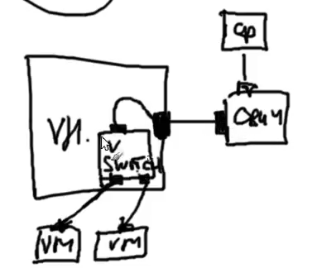
При создании виртуального сетевого коммутатора есть 3 их типа:
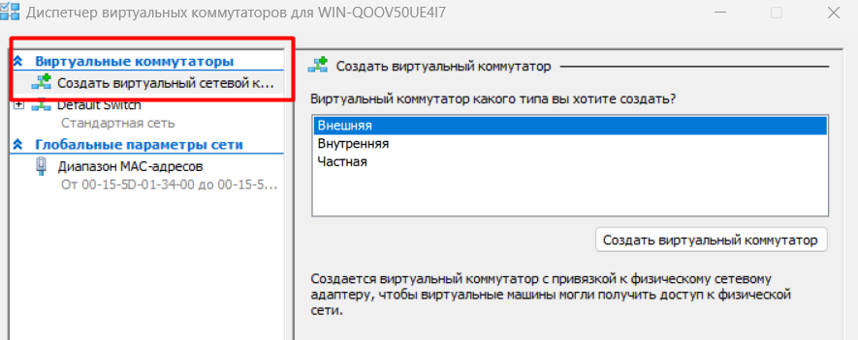
Частный.
В частный виртуальный коммутатор можно воткнуть любые виртуальные машины, кроме родительской партиции. Получается, что так можно соединять только созданные виртуалки между собой.
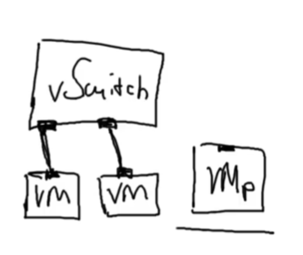
Внутренний.
Единственное чем отличается от частного – в него можно воткнуть родительскую партицию.
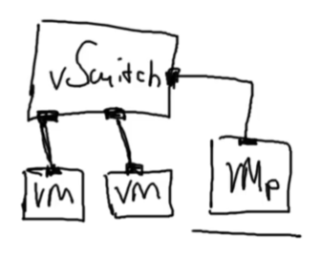
Внешний.

У хоста виртуализации есть физический сетевой интерфейс, который, допустим соединён по проводу с роутером. И, когда мы создаём виртуальный свич типа внешний, он соединяет один из своих портов с физическим сетевым интерфейсом хоста виртуализации.
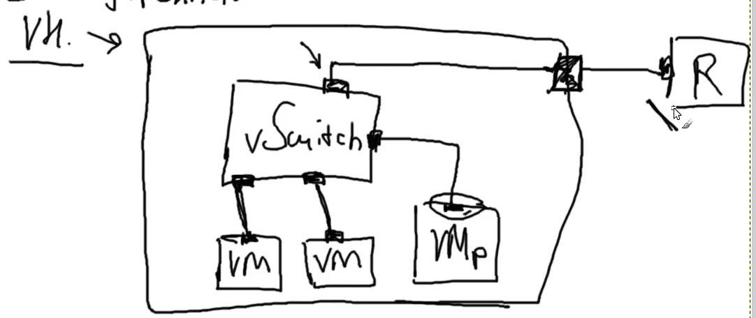

Создание жесткого диска.
Существует 3 формата жестких дисков: VHD, VHDX, VHD Set.
Существует 3 типа жестких дисков:
- Фиксированный (thick – толстый в терминологии вари)
При создании выделяется весь указанный объем. Быстро работает, так как отсутствует задержка на расширение файла. Из минусов – возможно создание диска займет продолжительное время, если создаётся диск большого объёма.
- Динамический (thin - тонкий в варе)
Растет по мере добавления данных, занимая на физическом носителе только реальный объем записанных данных. Удобен для экономии места, создается быстро. Из минусов:
– незначительная потеря в производительности, т.к. в моменты превышения лимита происходит процедура подгрузки памяти.
- можно не уследив насоздавать дисков большего объёма чем доступно физически. Нужно следить, чтобы объем виртуальных дисков не превышал физический.
- Разностный или дифференциальный
НАВИСАТЬ ЧТО ЭТО.
И СЮДА ЖЕ ПРО СНАПШОТ.

